TUGAS 3
SISTEM OPERASI



Dosen Pengampu Mata Kuliah:
Triawan Adi Cahyanto, M.K

Disusun Oleh:
Nama : Fajar Satria Nusaputra
Nim : 2410651058
Prodi : Teknik Informatika
Tanggal : 30 Oktober 2025

PROGRAM STUDI TEKNIK INFORMATIKA
FAKULTAS TEKNIK
UNIVERSITAS MUHAMMADIYAH JEMBER
2025

TUGAS 1: Kalkulator Paralel
Program yang berisi
1. Menerima input 2 angka dari user
2. Menghitung penjumlahan, pengurangan, perkalian, dan pembagian
3. Setiap operasi dikerjakan oleh thread berbeda
4. Tampilkan semua hasil setelah semua thread selesai
#include <stdio.h>
#include <pthread.h>

// Struktur untuk input (a, b) dan output (result)
typedef struct {
double a, b;
double result;
} Data;

// Tugas 1: Penambahan
void* tambah(void* arg) {
Data* d = (Data*)arg;
d->result = d->a + d->b;
pthread_exit(NULL);
}

// Tugas 2: Pengurangan
void* kurang(void* arg) {
Data* d = (Data*)arg;
d->result = d->a - d->b;
pthread_exit(NULL);
}

// Tugas 3: Perkalian
void* kali(void* arg) {
Data* d = (Data*)arg;
d->result = d->a * d->b;
pthread_exit(NULL);
}

// Tugas 4: Pembagian
void* bagi(void* arg) {
Data* d = (Data*)arg;
// Cek pembagian nol
if (d->b != 0)
d->result = d->a / d->b;
else
d->result = 0;
pthread_exit(NULL);
}

int main() {
double x, y;
printf("Masukkan dua angka: ");
scanf("%lf %lf", &x, &y); // Ambil input

pthread_t t1, t2, t3, t4;
// Buat empat data set (data yang sama)
Data d1 = {x, y, 0}, d2 = {x, y, 0}, d3 = {x, y, 0}, d4 = {x, y, 0};

// Buat thread: Setiap thread menjalankan tugas berbeda pada data yang sama
pthread_create(&t1, NULL, tambah, &d1); // Task 1: Tambah
pthread_create(&t2, NULL, kurang, &d2); // Task 2: Kurang
pthread_create(&t3, NULL, kali, &d3); // Task 3: Kali
pthread_create(&t4, NULL, bagi, &d4); // Task 4: Bagi

// Tunggu semua thread selesai
pthread_join(t1, NULL);
pthread_join(t2, NULL);
pthread_join(t3, NULL);
pthread_join(t4, NULL);

// Tampilkan hasil dari setiap thread
printf("\n=== Hasil Perhitungan ===\n");
printf("Penjumlahan : %.2lf\n", d1.result);
printf("Pengurangan : %.2lf\n", d2.result);
printf("Perkalian : %.2lf\n", d3.result);
printf("Pembagian : %.2lf\n", d4.result);

return 0;
}
double x, y;
printf("Masukkan dua angka: ");
scanf("%lf %lf", &x, &y); // Ambil input

pthread_t t1, t2, t3, t4;
// Buat empat data set (data yang sama)
Data d1 = {x, y, 0}, d2 = {x, y, 0}, d3 = {x, y, 0}, d4 = {x, y, 0};

// Buat thread: Setiap thread menjalankan tugas berbeda pada data yang sama
pthread_create(&t1, NULL, tambah, &d1); // Task 1: Tambah
pthread_create(&t2, NULL, kurang, &d2); // Task 2: Kurang
pthread_create(&t3, NULL, kali, &d3); // Task 3: Kali
pthread_create(&t4, NULL, bagi, &d4); // Task 4: Bagi

// Tunggu semua thread selesai
pthread_join(t1, NULL);
pthread_join(t2, NULL);
pthread_join(t3, NULL);
pthread_join(t4, NULL);

// Tampilkan hasil dari setiap thread
printf("\n=== Hasil Perhitungan ===\n");
printf("Penjumlahan : %.2lf\n", d1.result);
printf("Pengurangan : %.2lf\n", d2.result);
printf("Perkalian : %.2lf\n", d3.result);
printf("Pembagian : %.2lf\n", d4.result);

return 0;
}
Hasil Ketika sudah di compile dan run dengan masukan 16 dan 8
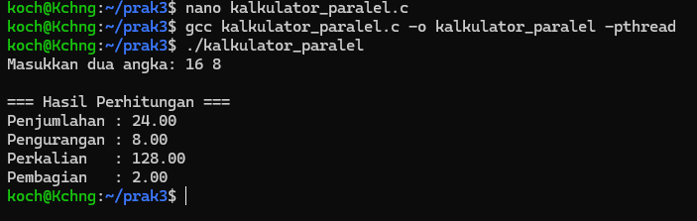

TUGAS 2: File processing
Isi program
1. Membaca file teks
2. Menghitung jumlah kata menggunakan 2 thread (bagi file jadi 2 bagian)
3. Gabungkan hasilnya
4. Bandingkan waktu eksekusi dengan versi single-thread
#include <stdio.h>
#include <stdlib.h>
#include <pthread.h>
#include <string.h>
#include <sys/time.h>

// Struktur data untuk thread
typedef struct {
char *text;
long start; // mulai data
long end; // akhir data
long count; // hitungan parsial
} ThreadData;

// Fungsi inti: Hitung kata dalam rentang [start, end)
long count_words_in_range(const char *text, long start, long end) {
long count = 0;
int in_word = 0;

for (long i = start; i < end; i++) {
if (text[i] == ' ' || text[i] == '\n' || text[i] == '\t')
in_word = 0;
else if (in_word == 0) {
in_word = 1;
count++;
}
}
return count;
}

// Fungsi yang dijalankan oleh thread
void* count_words_thread(void* arg) {
ThreadData *data = (ThreadData*)arg;
data->count = count_words_in_range(data->text, data->start, data->end);
pthread_exit(NULL);
}

// Fungsi hitung single-thread (untuk perbandingan)
long count_words_single(const char *text, long size) {
return count_words_in_range(text, 0, size);
}

int main() {
// --- Persiapan Data ---
FILE *fp = fopen("input.txt", "r");
if (!fp) {
perror("Gagal membuka file");
return 1;
}
fseek(fp, 0, SEEK_END);
long size = ftell(fp); // Dapatkan ukuran file
rewind(fp);
char *buffer = (char*)malloc(size + 1);
fread(buffer, 1, size, fp);
buffer[size] = '\0';
fclose(fp);

struct timeval start, end;
double time_single, time_multi;

// --- Single-thread Test ---
gettimeofday(&start, NULL);
long single_count = count_words_single(buffer, size);
gettimeofday(&end, NULL);
// Hitung waktu single-thread
time_single = (end.tv_sec - start.tv_sec) * 1000.0 +
(end.tv_usec - start.tv_usec) / 1000.0;

// --- Multi-thread Test (Data Parallelism) ---
// Bagi data (setengah awal)
ThreadData d1 = {buffer, 0, size / 2, 0};
// Bagi data (setengah akhir)
ThreadData d2 = {buffer, size / 2, size, 0};

pthread_t t1, t2;
gettimeofday(&start, NULL);
pthread_create(&t1, NULL, count_words_thread, &d1); // Buat thread 1
pthread_create(&t2, NULL, count_words_thread, &d2); // Buat thread 2
pthread_join(t1, NULL); // Tunggu thread 1 selesai
pthread_join(t2, NULL); // Tunggu thread 2 selesai
gettimeofday(&end, NULL);
// Hitung waktu multi-thread
time_multi = (end.tv_sec - start.tv_sec) * 1000.0 +
(end.tv_usec - start.tv_usec) / 1000.0;

long total_words = d1.count + d2.count; // Gabungkan hasil

printf("=== HASIL PERHITUNGAN ===\n");
printf("Jumlah kata (single-thread) : %ld\n", single_count);
printf("Jumlah kata (multi-thread) : %ld\n", total_words);
printf("\n=== WAKTU EKSEKUSI ===\n");
printf("Single-thread : %.3f ms\n", time_single);
printf("Multi-thread : %.3f ms\n", time_multi);

free(buffer);
return 0;
}

int main() {
// Persiapan data
FILE *fp = fopen("bebas namain apa.txt", "r");
if (!fp) {
perror("Gagal membuka file");
return 1;
}
fseek(fp, 0, SEEK_END);
long size = ftell(fp); // Dapatkan ukuran file
rewind(fp);
char *buffer = (char*)malloc(size + 1);
fread(buffer, 1, size, fp);
buffer[size] = '\0';
fclose(fp);

struct timeval start, end;
double time_single, time_multi;

// Single-thread test
gettimeofday(&start, NULL);
long single_count = count_words_single(buffer, size);
gettimeofday(&end, NULL);
// Hitung waktu single-thread
time_single = (end.tv_sec - start.tv_sec) * 1000.0 +
(end.tv_usec - start.tv_usec) / 1000.0;

// Multi-thread test (Data Parallelism)
// data (setengah awal)
ThreadData d1 = {buffer, 0, size / 2, 0};
// data (setengah akhir)
ThreadData d2 = {buffer, size / 2, size, 0};

pthread_t t1, t2;
gettimeofday(&start, NULL);
pthread_create(&t1, NULL, count_words_thread, &d1); // Buat thread 1
pthread_create(&t2, NULL, count_words_thread, &d2); // Buat thread 2
pthread_join(t1, NULL); // Tunggu thread 1 selesai
pthread_join(t2, NULL); // Tunggu thread 2 selesai
gettimeofday(&end, NULL);
// Hitung waktu multi-thread
time_multi = (end.tv_sec - start.tv_sec) * 1000.0 +
(end.tv_usec - start.tv_usec) / 1000.0;

long total_words = d1.count + d2.count; // Gabungkan hasil

printf("=== HASIL PERHITUNGAN ===\n");
printf("Jumlah kata (single-thread) : %ld\n", single_count);
printf("Jumlah kata (multi-thread) : %ld\n", total_words);
printf("\n=== WAKTU EKSEKUSI ===\n");
printf("Single-thread : %.3f ms\n", time_single);
printf("Multi-thread : %.3f ms\n", time_multi);

free(buffer);
return 0;
}
Setelah di compile dan run
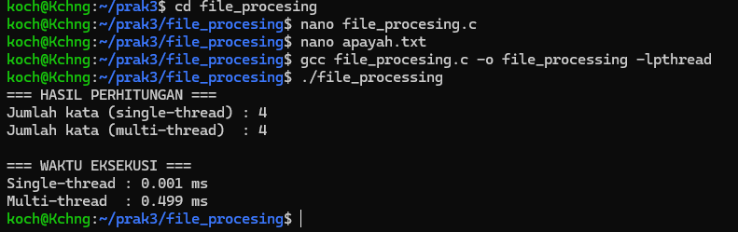
isi file apatah.txt
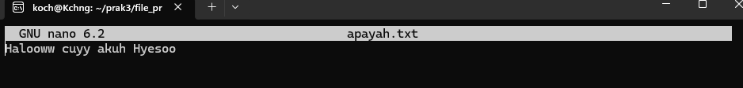

TUGAS 3: Producer Consumer
Simulasi producer-consumer
1. Thread producer yang menghasilkan angka random
2. Thread consumer yang memproses angka tersebut
3. Gunakan mutex untuk sinkronisasi
4. Buffer maksimal 10 item
#include <stdio.h>
#include <stdlib.h>
#include <pthread.h>
#include <unistd.h>
#include <time.h>

#define BUFFER_SIZE 10

int buffer[BUFFER_SIZE];
int count = 0; // stok barang di gudang
pthread_mutex_t mutex; // kunci melindungi buffer
pthread_cond_t not_full, not_empty; // sinyal buat nunggu

// ini pabriknya (PRODUCER)
void* producer(void* arg) {
while (1) {
int item = rand() % 100;

pthread_mutex_lock(&mutex); // kunci pintu gudang
while (count == BUFFER_SIZE) // kalau gudang penuh,
pthread_cond_wait(&not_full, &mutex); // tidur nungguin sinyal

buffer[count++] = item; // masukin barang
printf("producer menghasilkan: %d (buffer: %d)\n", item, count);

pthread_cond_signal(&not_empty); // kasih sinyal ke consumer
pthread_mutex_unlock(&mutex); // buka kunci

sleep(1);
}
}

// ini toko/pembelinya (CONSUMER)
void* consumer(void* arg) {
while (1) {
pthread_mutex_lock(&mutex); // kunci pintu gudang
while (count == 0) // kalau gudang kosong,
pthread_cond_wait(&not_empty, &mutex); // tidur nungguin sinyal

int item = buffer[--count]; // ambil barang
printf("consumer mengambil: %d (buffer: %d)\n", item, count);

pthread_cond_signal(&not_full); // kasih sinyal ke producer
pthread_mutex_unlock(&mutex); // buka kunci

sleep(2);
}
}

int main() {
pthread_t prod, cons;
srand(time(NULL));

// inisialisasi kunci dan sinyal
pthread_mutex_init(&mutex, NULL);
pthread_cond_init(&not_full, NULL);
pthread_cond_init(&not_empty, NULL);

// mulai kerja!
pthread_create(&prod, NULL, producer, NULL);
pthread_create(&cons, NULL, consumer, NULL);

// program tunggu kedua thread jalan (loop tak terbatas)
pthread_join(prod, NULL);
pthread_join(cons, NULL);

// bersihin alat-alat (kalau programnya dihentikan)
pthread_mutex_destroy(&mutex);
pthread_cond_destroy(&not_full);
pthread_cond_destroy(&not_empty);
return 0;
}
pthread_mutex_lock(&mutex); // kunci pintu gudang
while (count == BUFFER_SIZE) // kalau gudang penuh,
pthread_cond_wait(&not_full, &mutex); // nungguin sinyal

buffer[count++] = item; // masukin barang
printf("producer menghasilkan: %d (buffer: %d)\n", item, count);

pthread_cond_signal(&not_empty); // kasih sinyal ke consumer
pthread_mutex_unlock(&mutex); // buka kunci

sleep(1);
}
}

// ini toko/pembelinya
void* consumer(void* arg) {
while (1) {
pthread_mutex_lock(&mutex); // kunci pintu gudang
while (count == 0) // kalau gudang kosong,
pthread_cond_wait(&not_empty, &mutex); // nungguin sinyal

int item = buffer[--count]; // ambil barang
printf("consumer mengambil: %d (buffer: %d)\n", item, count);

pthread_cond_signal(&not_full); // kasih sinyal ke producer
pthread_mutex_unlock(&mutex); // buka kunci

sleep(2);
}
}
int main() {
pthread_t prod, cons;
srand(time(NULL));

// inisialisasi kunci dan sinyal
pthread_mutex_init(&mutex, NULL);
pthread_cond_init(&not_full, NULL);
pthread_cond_init(&not_empty, NULL);

// mulai kerja!
pthread_create(&prod, NULL, producer, NULL);
pthread_create(&cons, NULL, consumer, NULL);

// program tunggu kedua thread jalan (loop tak terbatas)
pthread_join(prod, NULL);
pthread_join(cons, NULL);

// bersihin alat-alat (kalau programnya dihentikan)
pthread_mutex_destroy(&mutex);
pthread_cond_destroy(&not_full);
pthread_cond_destroy(&not_empty);
return 0;
}
Setelah di compile dan run
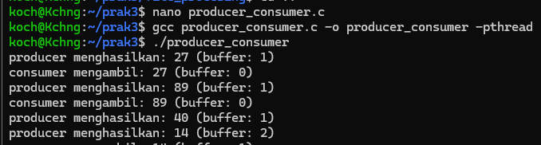
Oh iya ini akan jalan terus karena thread jalan dalam loop

